
ID：YpXmiUC6XJSQfJ)XkBS2a1sFneAofUft
简历下载于：2026年08月04日11:32:52

扫码与人才极速沟通
支持: 微信 智联App
点击此处在电脑端查看简历

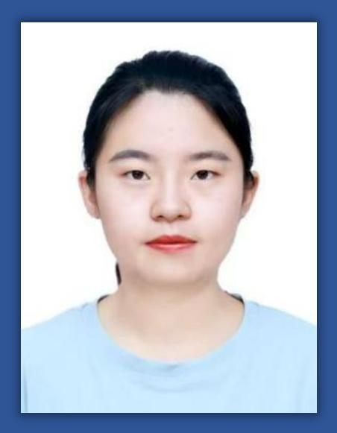
姜女士点击此处联系候选人
期望从事职位：AI产品经理

期望工作地点：青岛

基本信息

女｜28岁(1998年1月)｜4年｜硕士｜在职-看看机会
现居住地：青岛｜户口：青岛｜政治面貌：中共党员（含预备党员）

求职意向

AI产品经理 青岛
2万-2.5万/月｜人工智能｜全职

全栈工程师 青岛、即墨区
2万-2.5万/月｜不限行业｜全职

架构师 青岛、即墨区
2万-3万/月｜不限行业｜全职

工作经历
歌尔 AI产品经理
2026.01-至今 (7个月)
工作描述：
统筹团队AI研发工作,制定并推进年度AI开发计划,保障项目进度与交付质量;负责AI工具设计、使用Skills、MCP等技术进行智能Agent体系搭建,主要采用Python语言完成核心模块开发与技术实现。
AI产品经理
AI开发
模块开发
歌尔 机器学习
2025.07- 2025.12 (5个月)
工作描述：
负责制造产线智能检测项目,运用大模型对工业检测数据开展异常分析与趋势预测,构建数据闭环体系,通过实际场景反馈数据反哺模型训练与调优,提升模型精度与工程化应用能力。
机器学习
歌尔 AI产品经理
2025.01- 2025.06 (5个月)
工作描述：
负责研发、品质及项目管理领域AI提效系统的设计与研发,基于Python完成核心功能开发与工程化落地;深度运用Dify、提示词工程、RAG等技术,构建智能化解决方案,精准解决业务痛点,优化流程效率,赋能研发与质量管理数字化升级。
Python
AI产品经理
系统的设计
歌尔 全栈工程师
2024.02- 2024.12 (10个月)
工作描述：
参与Windchill系统全栈开发与功能迭代,基于Java进行后端套件及业务模块开发,使用ElementUI+Vue2、AntDesignVue2构建前端交互界面;严格把控开发质量与进度,所有需求与项目均按期高质量交付。
Java
前端开发
ElementUI
歌尔 系统管理员
2023.07- 2024.01 (6个月)
工作描述：
负责业务BG产品生命周期管理系统的日常运维与稳定性保障,深度熟悉公司业务流程与系统架构;持续半年高效完成运维工作,零差评、交付满意度100%。
系统管理员
运维工作
系统架构
歌尔科技有限公司 嵌入式开发软件工程师 (嵌入式软件开发)
2022.07- 2022.08 (1个月)
工作描述：
参与高通平台安卓驱动开发项目，学习包括应用层、HAL层及总线驱动的开发流程，实现应用层对LED/GPIO的控制
驱动开发

项目经历

水下机器人增强现实人机交互项目
2020.09-2022.01(1年4个月)
为实验室导师项目，通过增强现实进行水下机器人的控制，并通过软件实现交互。

海洋牧场数据监控与分析系统
2017.06-2018.03(9个月)
运用网络进行海洋牧场环境的检测，并通过传感器传入系统进行分析，及时响应，实现牧场的智能监控和分析。

教育经历

中国海洋大学 计算机科学与技术
2020.09 - 2023.06 硕士 统招

鲁东大学 软件工程
2016.09 - 2020.06 本科 统招

自我评价

1.我深知计算机这个专业很重要的一点就是要不断的、自主的学习不断变化的新技术，我认为自己有很好的学习能力，喜欢不断地去学习和挑战新内容。

语言能力

英语
读写 |  | 熟练
听说 |  | 熟练

所获证书

全国计算机等级二级
2018年09月获得
大学英语四级
2017年12月获得
大学英语六级
2019年12月获得
普通话等级证书
2018年10月获得

